ANDZOR ENGINEERING д.о.о.
ДРУШТВО ЗА ПРОЈЕКТОВАЊЕ, УРБАНИЗАМ И
ЕКОЛОГИЈУ
ИВЕ АНДРИЋА бр.13, 21 000 НОВИ САД
тел: 021/ 63 64 317, e-mail: office@andzor.com
1.1. НАСЛОВНА СТРАНА
1- Пројекат инжењерског објекта

Инвеститор: Општина Сента

Објекат: Кружна раскрсница са приступним путевима и инфраструктуром на државном путу IIA реда број 102 у Сенти на К.П.20632, 8286, 8287/1, 15758/1, 15757/3, 15757/2 К.О. Сента

Врста техничке документације: ИДР (Идејно решење)

Назив и ознака дела пројекта: 1- Пројекат инжењерског објекта

За грађење/извођење радова: Нова градња

Пројектант: „Andzor Engineering“ д.о.о.
Иве Андрића 13, 21000 Нови Сад
Одговорно лице пројектанта: Зоран Вукадиновић, директор

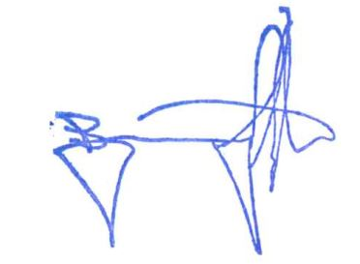
Потпис:

Одговорни пројектант: Божица Тодоровић, дипл. инж. грађ.
Број лиценце: 315 С124 05
Потпис:
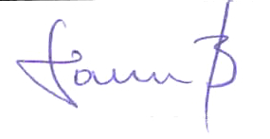

Број дела пројекта: ИДР-1362-23
Место и датум: Нови Сад, септембар 2023. године
1.2. САДРЖИНА ПРОЈЕКТА САОБРАЋАЈНИЦЕ

1.1. | Насловна страна пројекта саобраћајнице
1.2. | Садржај пројекта саобраћајнице
1.3. | Решење о одређивању одговорног пројектанта
1.4. | Изјава одговорног пројектанта пројекта инжењерског објекта
1.5. | Текстуална документација
1.5.1. | Технички опис
1.6. | Нумеричка документација
1.6.1. | Подаци о површинама и димензијама саобраћајнице
1.6.2. | Аналитички подаци о траси
1.6.3. | Инвестициона вредност
1.7. | Графичка документација
1. | Прегледна карта на ортофото подлози
2. | Постојеће стање
3. | Ситуациони план саобраћајнице
4. | Проходност меродавног возила
5. | Подужни профил саобраћајнице
6. | Нормални попречни профил
7. | Синхрон план инсталација

1.3. РЕШЕЊЕ О ОДРЕЂИВАЊУ ОДГОВОРНОГ ПРОЈЕКТАНТА
На основу члана 128. Закона о планирању и изградњи (''Службени гласник РС'', бр. 72/09, 81/09-исправка, 64/10 одлука УС, 24/11 и 121/12, 42/13–одлука УС, 50/2013–одлука УС, 98/2013–одлука УС, 132/14, 145/14, 83/18, 31/19, 37/19- др. Закон, 09/20 52/21 i 62/23) и одредби Правилника о садржини, начину и поступку израде и начину вршења контроле техничке документације према класи и намени објеката као:

О Д Г О В О Р Н И П Р О Ј Е К Т А Н Т

за израду 1- Пројекат инжењерског објекта, који је део Идејног решења за и Круужна раскрсница са приступним путевима и инфраструктуром на државном путу IIA реда број 102 у Сенти на К.П.20632, 8286, 8287/1, 15758/1, 15757/3 и 15757/2 К.О. Сента одређује се:

Божица Тодоровић, дипл. инж. грађ. .........................................315 С124 05

Пројектант: “Andzor Еngineering” д.о.о.
Иве Андрића 13, 21000 Нови Сад
Одговорно лице/заступник: Зоран Вукадиновић, директор

Потпис:

Број техничке документације: ИДР-1362-23
Место и датум: Нови Сад, септембар 2023. године
1.4. ИЗЈАВА ОДГОВОРНОГ ПРОЈЕКТАНТА ПРОЈЕКТА САОБРАЋАЈНИЦЕ
Одговорни пројектант 1- Пројекат инжењерског објекта, који је део Идејног решења за изградњу Кружна раскрсница са приступним путевима на државном путу IIA реда број 102 у Сенти на К.П.20632, 8286, 8287/1, 15758/1, 15757/3 и 15757/2 К.О. Сента

Божица Тодоровић, дипл. инж. грађ.

И З Ј А В Љ У Ј Е М

- да је пројекат израђен у складу са Законом о планирању и изградњи, прописима, стандардима и нормативима из области изградње објеката и правилима струке;
- да је пројекат у свему у складу са начинима за обезбеђење испуњења основних захтева за објекат прописаних елаборатима и студијама.

Одговорни пројектант: Божица Тодоровић, дипл. инж. грађ.
ИДР
Број лиценце: 315 С124 05
Потпис:

Број техничке документације: ИДР-1362-23
Место и датум: Нови Сад, септембар 2023. године

1.5. ТЕКСТУАЛНА ДОКУМЕНТАЦИЈА

1.5.1. ТЕХНИЧКИ ОПИС

ИДЕЈНО РЕШЕЊЕ ЗА ИЗГРАДЊУ КРУЖНЕ РАСКРСНИЦЕ СА ПРИСТУПНИМ ПУТЕВИМА НА ДРЖАВНОМ ПУТУ IIA РЕДА БРОЈ 102 У СЕНТИ НА К.П.20632, 8286, 8287/1, 15758/1, 15757/3 и 15757/2 К.О. СЕНТА

ОПШТИ ПОДАЦИ

ИНВЕСТИТОР: | Општина Сента
ПРОЈЕКТНА ОРГАНИЗАЦИЈА: | "Andzor Еngineering"доо, Иве Андрића 13, Нови Сад
ОДГОВОРНИ ПРОЈЕКТАНТ: | Божица Тодоровић, дипл. грађ. инж.  бр. лиценце: 315 С124 05

За израду Идејног решења, коришћене су следеће подлоге и подаци:
- Пројектни задатак Инвеститора;
- Подаци добијени снимањем на терену;
- Копија плана;
- Копије катастарског плана водова;
- План генералне регулације насеља Сента;
- Договори са представницима Инвеститора;
- Важећи прописи и стандарди за израду ове врсте техничке документације.

УВОДНО ОБРАЗЛОЖЕЊЕ

Израда Идејног решења вршена је у складу са Законом о планирању и изградњи (''Службени гласник РС'', бр. 72/09, 81/09-исправка, 64/10 одлука УС, 24/11 и 121/12, 42/13–одлука УС, 50/2013–одлука УС, 98/2013–одлука УС, 132/14, 145/14, 83/18, 31/19, 37/19- др. Закон, 09/20 52/21 i 62/23) , Законом о путевима ("Службени гласник РС", број 41/18 и 95/18 - др. закон), Правилником о условима које са аспекта безбедности саобраћаја морају да испуњавају путни објекти и други елементи јавног пута ("Службени гласник РС", број 50/11), Правилником о техничким стандардима планирања, пројектовања и изградње објеката, којима се осигурава несметано кретање и приступ особама са инвалидитетом, деци и старим особама ("Службени гласник РС", број 22/15) и Техничким упутствима за пројектовање саобраћајница у градовима (Михаило Малетин, Војо Анђус, Јован Катанић).

Постојеће стање на терену, пројектни задатак и сугестије Инвеститора биле су оквир за решења у обради техничке документације на овом нивоу.

САОБРАЋАЈНЕ ПОВРШИНЕ

ПОСТОЈЕЋЕ СТАЊЕ

Постојећа локација планиране кружне раскрснице се налази на Западном излазу из Сенте пррема Суботици односно на Суботичком путу, у питању је на државни пут IIA рIIеда број 102, деоница која се налази између чворова 10203 и 10204.
На предметној деоници пут се налази у правцу, широк је 7m, налази се на насипу од приближно 1м одводњавање се врши обострано према систему канала који иде паралелно са саобраћајницом. Деоница се налази на улазу у град Сенту у зони града која је предвиђена за индустријске објекте. Паралелно са постојећом деоницом налази се сервисна односно приступна саобраћајница ширине 6.5m која опслужује наведене индустријске објекте и бензинску пумпу.

Град Сента има тенденцију ширења и предвиђа се даља индустријализација подручја а постојећом локацијом и начином приступа сервисној сааобраћајнице њени корисници нису задовољни. Такође на предметној деоници државни пут се налази на правцу од око 3000m без успоривача саобраћаја, што даје могућност возачима да возе неприлагођеном брзином на деоници која која се налази на самом улазу у град и тиме представља опасност све учеснике у саобраћају.
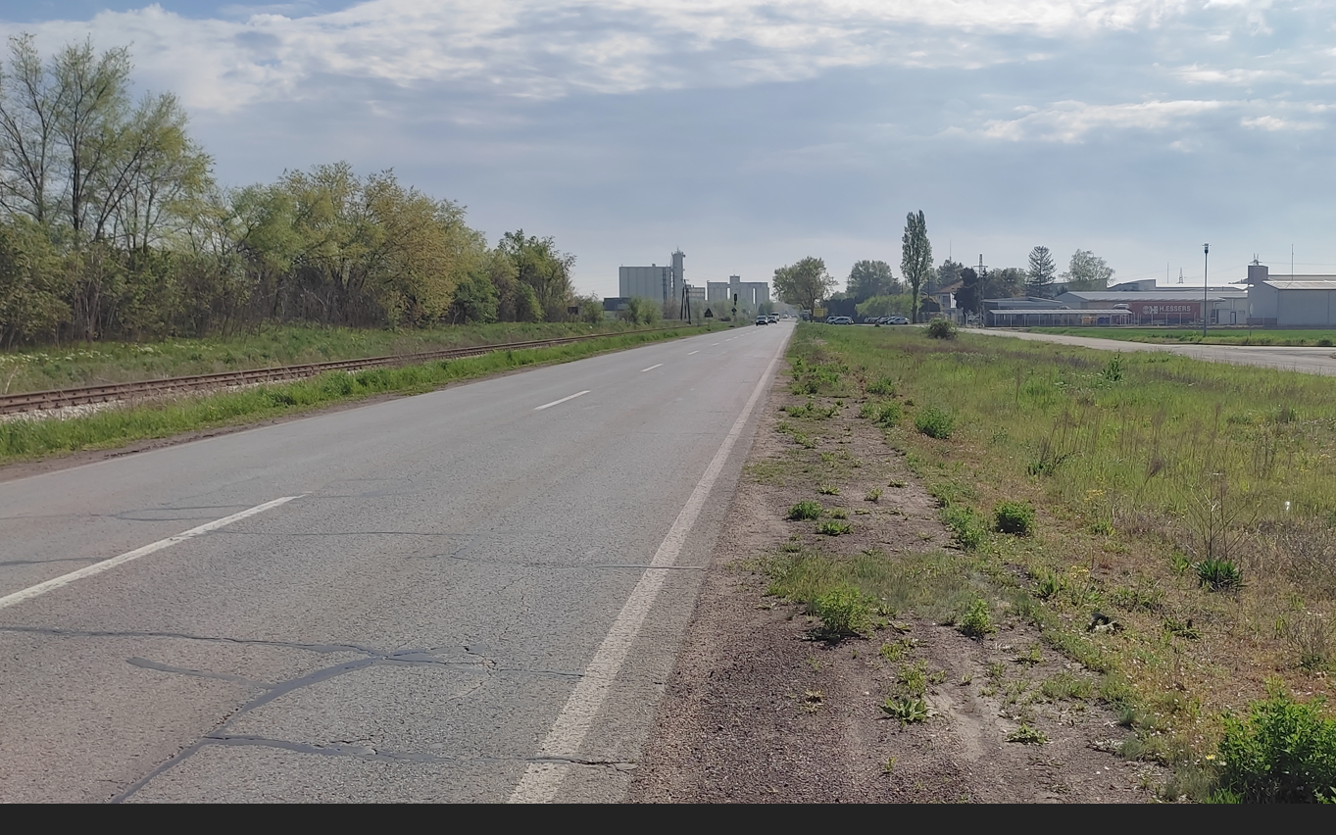
Слика 1. Предвиђена локација новопројектоване кружне раскрснице

Због свега наведеног у договору са Инвестирором, односно представницима Општине Сента се као решење нашла изградња кружног тока који ће да има функцију бољег приступа сервисној саобраћајници као и функцију успорења саобраћајних токова на улазу у град.
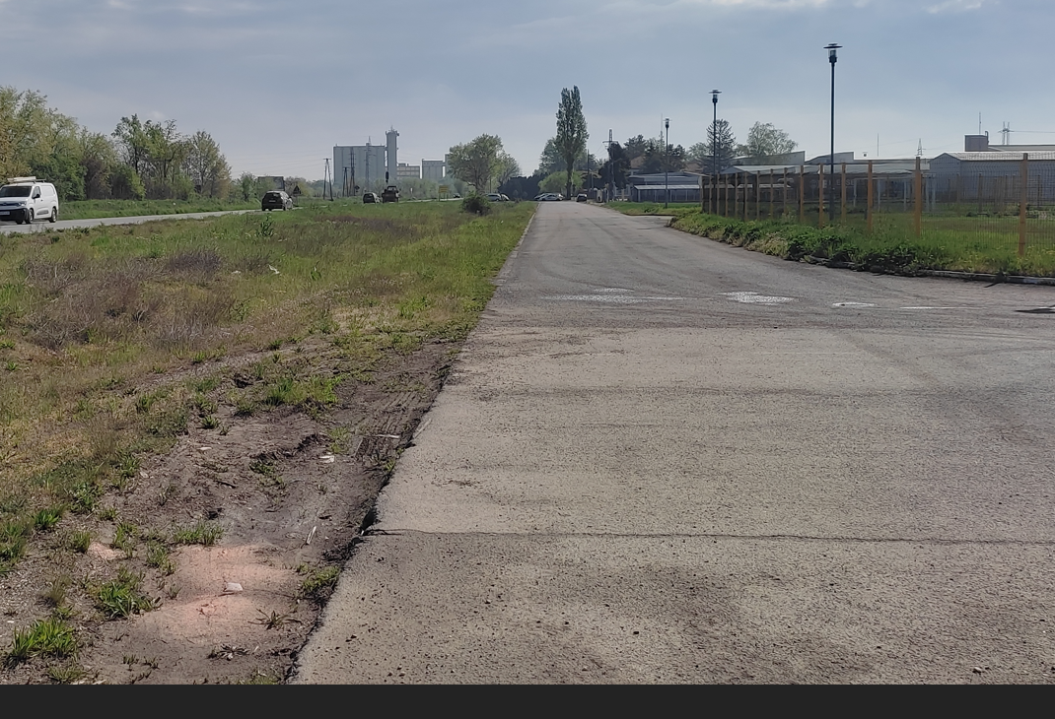

Слика 2. Приступна саобраћајница

СИТУАЦИОНО РЕШЕЊЕ

Овим Идејним решењем предвиђена је изградња трокраке kружне раскрснице и реконструкција приступног пута индустријским објектима уз државни пут IIA реда број 102, деоница која се налази између чворова 10203 и 10204.

С обзиром на просторна ограничења у виду пруге са северне стране државног пута и ширине путног појаса државног пута пројектован је кружни ток који својим димензијама може да се уклопи у предметну локацију а да притом заджи функцију и довољну проточност саобраћајних ртокова на државном путу.

Кружна раскрсница је пречника вањских ивица од 30 m са унутрашњим зеленим острвом од 13 м уз који се налази прелазни коловоз ширине 1.5 м који има функцију додатног коловоза за проходност тешког теретног возила са полу приколицпом (дужине L=16.5м) које је уједно и меродавно возило приликом пројектовања свих елемената кружне раскрснице.

Прелазни коловоз се планира од гранитних коцки или неког сличног материјала како би се функционално и визуално одвојио од остатка кружне раскрснице.

Предвиђено је да кружна раскрсница има једну траку ширине 7 m, а да се токови раскрснице одвајају разделним острвима дужине од преко 10 m како бисе што боље и сигурније извршило каналисање саобраћајних токова.

Због непосредне близине пруге и потребе да се успори саобраћај као и да се приступ кружној раскрсници врши по хоризонталном дијаметру круга (како би се спречио пролазак кроз кружни ток без успоравања возила) потребно је било испоројектовати измештање осе државног пута иу клапање у исти на дужини од око 200 метара на западном и источном краку кружне раскрснице.

Приступна саобраћајница

Приступна саобраћајница има функцију сервисне саобраћајнице са државног пута до индустријских објеката. Она ће повезивати јужни крак кружне раскснице са државним путем. Предвиђено је да због боље функционалности, просторних ограничења као и сисематичнијег каналисања саобраћајних токова буде већим својим делом једносмерна у смеру раста стационажа од скретања са пумпе до раскрснице са државним путем, што ће бити регулисано хоризонталном и вертикалном сигнализацијом у наредним нивоима разраде техничке документације.

Њена ширина износи 6,5m што планира да се задржи и убудуће због финансијских и просторних ограничења.

ПОДУЖНИ И ПОПРЕЧНИ ПРОФИЛ

Подужни профили саобаћајнице варирају од 0% колико је портребно за уклапање у постојећу деоницу државног пута до 2,5 % колико је предвиђено да буде нагиб у кружној раскрсници.

Попречни профили саобраћајнице је предвиђен од 2,5% на правцу док ће тачне димензије и нагиби витоперења у кривинама бити разрађени у наредним нивоима разраде техничке документације.

ОДВОДЊАВАЊЕ

Oдводњавање саобраћајница је превиђено обострано преко банкина до постојећег система канала који се налази уз државни пут. Такође како се одвођење воде не би вршило у близини трупа железничке пруге са северне стране ће бити изграђен упојни канал за атмосферску воду. Унутар самог кружног тока вода ће се са северне стране одводити паралелно уз ивичњак до упојног канала.Наведени канали ће бити очишћени и репрофилисани у складу са потребама пројектованих саобраћајница, што ће бити детаљно обрађено у следећим нивоима пројектовања.

КОЛОВОЗНА КОНСТРУКЦИЈА

Коловозна конструкција је предвиђена од савременог асфалт бетона испод којега ће се налазити слојеви коловозне конструкције адекватне дебљине и квалитета како би се задовољила функционалност и дуготрајност пројектованих објеката с обзиром на предвиђено саобраћајно оптерећење и локацију објеката.
Условима ЈП „Путеви Србије“ дефинисано је да коловозна конструкција буде димензионисана за тешко саобраћајно оптерећење те су с тога усвојени:

Слојеви коловозне конструкције:

Асфалт бетон АБ 11S d=4cm
Битуменизираући носећи слој БНС22 d=10cm
Дробљени камени агрегат 0-31,5mm d=20cm
Дробљени камени агрегат 0-63 mm d=27cm
Укупно: 61 цм

ЈАВНО ОСВЕТЉЕЊЕ
Решење јавног осветљења
Полазећи од основних критеријума за квалитет инсталације, препорука и стандарда за осветљење (ЦИЕ, ЦЕН и ЈКО), те одредби Пројектног задатка, дато је решење инсталације јавног осветљења.
Извршена је процена светлотехничке класе на релевантној области осветљења и усвојена је светлотехничка класа М3 док је за кружни ток и непосредне прилазе кружном току усвојена класа Ц2. Фотометријским прорачуном испоштован је захтевани ниво средње хоризонталне осветљености и минималне хоризонталне осветљености.
Трасе каблова јавне расвете са предвиђеним позицијама стубова јавног осветљења приказане су на Синхрон плану у делу Графичка документација.
Избор светлосног извора извршен је уз поштовање принципа рационалности и економичности решења, имајући у виду век трајања, начин монтаже и касније одржавање, како би се на најбољи начин одговорило на захтеве за енергетском ефикасношћу, смањио утрошак електричне енергије, те минимизовали каснији трошкови одржавања инсталације осветљења.
Предвиђено је да се предметна деоница осветли савременим светиљкама са ЛЕД изворима светлости снаге до 90W, неутрално беле боје светлости (4000К), степена заштите светиљки ИП65.
Постављање светиљки је предвиђено на стубовима висине 10, директно на врху стуба. Прикључење новопројектованог јавног осветљења извршити на постојеће објекте јавног осветљења или објекте електроенергетске инфраструктуре надлежне електродистрибуције, а све према Условима за пројектовање и прикључење надлежне Електродистрибуције.
Коначна решења траса ЈО, диспозиција стубова, тип и снага светиљке као и напајања новопројектованог ЈО биће дато у оквиру детаљније и даље разраде пројектне документације (у оквиру ПГД, односно ПЗИ), у свему у складу са техничким условима, претходним условима и сагласностима надлежних институција (имаоца јавних овлашћења), прописима и препорукама за предметне врсте инсталација.
Инвестициона вредност радова система јавног осветљења: 11,000,000,00 рсд без урачунатог пдв-а

ЕЛЕКТРОЕНЕРГЕТСКА ИНФРАСТРУКТУРА

На предметној локацији се налази кабловски средњенапнски извод 20 kV из трансформаторске станице 110/20 kV "Сента 1".
У планираној регулацији државног пута и кружне раскрснице предвиђени су коридори за пролаз електроенергетских подземних водова 20 kV и 0,4 kV, као и инсталација јавног осветљења. Положај стубова јавног осветљења ће се одредити приликом израде пројектно-техничке документације, У случају потребе за измештањем постојеће мреже, мора се прибавити сагласност Електродистрибуција Србије доо Београд, Огранак Електродистрибуција Суботица на пројектовану трасу.
Приликом пројектовања и изградње електроенергетских објеката и мреже поштовати сву законску и подзаконску регулативу из ове области, а посебно Техничку препоруку ЕПС бр. 1а и бр. 3, Правилник о техничким нормативима за погон и одржавање електроенергетских постројења и водова (Службени лист СРЈ, бр. 41/93) и Правилник о техничким нормативима за заштиту нисконапонских мрежа и припадајућих трансформаторских станица (Службени лист СФРЈ, бр. 13/78, Службени лист СРЈ бр 37/95).
Грађевинске радове у непосредној близини електроенергетских објеката вршити ручно, без употребе механизације и уз предузимање свих потребних мера заштите.

Трошкове постављања електроенергетског објекта на другу локацију, као и трошкове градње, у складу са чл. 217. Закона о енергетици („Сл гласник РС" бр 145/14), сноси инвеститор објекта због чије изградње се врши измештање.

Ближе услове за пројектовање и прикључење, као подлогу за израду пројекта за грађевинску дозволу Електродистрибуција Србије доо ће прописати у поступку обједињене процедуре.

ТЕЛЕКОМУНИКАЦИОНА ИНФРАСТРУКТУРА

На предметној локацији „Телеком Србија" а.д. Београд поседује телекомуникациону линијску инфраструктуру која делом прелази преко планиране саобраћајнице.
С обзиром да ће доћи до угрожавања постојећих ЕК објеката „Телеком Србија“ а.д., потребно је измештање дела постојеће кабловске канализације као и дела трасе постојећих транспортних и месних ек каблова у рову. Измештање угрожених ЕК објеката треба извршити у предвиђенојј траси, при чему ће се обезбедити комуникација између постојећих кабловских окана (РКО) која се не измештају и нових окана која се граде. Комуникација између окана ће се обезбедити полагањем нових цеви РЕНD капацитета 1x1x0110mm + РЕ 1хØ4Оmm, на минималној дубини од 0.8m од коначне горње коте терена, од постојећег монтажног окна РМО до новог монтажног окна NМО5 (преко нових окана NМО1,NМО2,NМОЗ,NМО4 и NМО5 - која треба изградити) због преузимања постојеће транспортне и месне мреже, у делу где се планира проширење регулације државног пута. Минималне димензије нових кабловских окана треба да су 1.2x1.2x1.2m (или се могу користити монтажна окна сличних димензија). Одређивање тачне позиције нових окана NМО1-NМО5 као и позицијa уводница у новом окну, ће се тачно утврдити у условима за пројектовање Телеком Србија а.д. Београд.
Предвиђа се полагање по две цеви РЕ 1хØ4Оmm од окна до нових прикључних тачака NN (NN - нови наставак) у којима ће се вршити преузимање постојеће мреже (са увлачењем кабла по свакој цеви РЕ 1хØ4Оmm). Одређивање тачне позиције прикључних тачака (нових наставака) биће дефинисана пројектом измештања.
Након изградње нове кабловске канализације потребно је извршити увлачење нових каблова типа ТК 081_ 30x2x0.6 у исту. Предвиђа се израда нових наставака за приступну мрежу у окнима кабловске канализације и рову, по принципу увлачења и везивања по једног новог наставка по сваком новом каблу ТК 081_ различитих капацитета - тачне позиције и капацитети биће дефинисани пројектом измештања. Приликом преласка са кабла типа ТБ10 на нови типа кабла ТК 081_ користити адекватне прелазне наставке.
У случају денивелације терена, ускпадиће се висина ек објеката (висина поклопца, изводних ормаре, итд.) у сарадњи са „Телеком Србија“ а.д.
Минимална дубина измештених инсталација треба бити најмање 1 метар од коначне најниже горње коте терена. Нова кабловска ЕК окна треба да су са лаким металним покпопцем (ако су изграђена у тротоару) или тешким металним покпопцем (у коловозу).

Планираним радовима не сме доћи до угрожавања механичке стабилности и техничких карактеристика постојећих објеката мреже електронских комуникација, ни до угрожавања нормалног функционисања телекомуникационог саобраћаја, и мора увек бити обезбеђен адекватан приступ постојећим објектима и кабловима „Телекома Србије" ради њиховог редовног одржавања и евентуалних интервенција.
Пре почетка извођења радова потребно је, у сарадњи са Службом за мрежне операције Суботица, извршити идентификацију и обележавање трасе постојећих подземних каблова у зони планираних радова (помоћу инструмента за детекцију каблова или пробним ископима на траси), како би се утврдио њихов тачан положај, дубина и евентуална одступања од траса дефинисаних издатим условима.
Инвеститор/извођач радова је у обавези да најмање 10 (десет) дана пре почетка извођења радова на предметном објекту у близини постојећих ЕК објеката „Телекома Србија“, обавести Предузеће за телекомуникације „Телеком Србија" а.д. у писаном облику са подацима о датуму почетка радова, именима надзорног органа и руководиоца градилишта као и телефонима за контакт.
Пројектант, односно извођач радова је у обавези да поштује важеће техничке прописе у вези са дозвољеним растојањима планираногобјекта од постојећих објеката електронских комуникација. Унутар заштитног појаса није дозвољена изградња и постављање објеката (инфраструктурних инсталација) других комуналних предузећа изнад и испод постојећих подземних каблова или кабловске канализације ЕК мреже, осим на местима укрштања, као ни извођење радова који могу да угрозе функционисање електронских комуникација.
На месту укрштања коловоза, бициклистичке стазе и тротоара са постојећим ЕК објектима (у сарадњи са радницима „Телеком Србија" а.д. Београд) поставити резервне РЕHD цеви пречника 1Ø11Оmm и РЕ цев 2Ø4Оmm испод предметног коловоза, бициклистичке стазе и тротоара у дужини од: ширина предметног коловоза, бициклистичке стазе и тротоара + ширина банкине + минимално 0,5 m од банкине, на дубину од најмање 0,8 m од горње коте предметног коловоза, бициклистичке стазе и тротоара.
При пројектовању и изградњи водити рачуна о могућим местима укрштања и приближавања телекомуникационих ТК објеката са предметним објектом.
Грађевинске радове у непосредној близини постојећих ЕК објеката и каблова вршити искључиво ручним путем, без употребе механизације и уз предузимање свих потребних мера заштите (обезбеђење од слегања, пробни ископи и сл.).

На предметном подручју постоји телекомуникациона подземна кабловска инфраструктура у надлежности предузећа BauNetworks доо, оптички вод у заштитној ПЕ цеви φ40мм и резервна заштитна ПЕ цев φ40мм, и то на парцелама 20880, 8287/1 К.О. Сента.
Постојећи подземни оптички кабел носи врло значајан међумесни и месни саобраћај, па приликом грађевинских радова не сме доћи до угрожавања њихове механичке стабилности и техничких карактеристика ни до угрожавања нормалног функционисања саобраћаја. Мора бити обезбеђен адекватан приступ кабловима ради њиховог редовног одржавања и евентуалних интервенција.
Пре почетка радова у близини укрштања са оптичким водом која је у власништву Baunetworks доо обавезо је известити BauNetworks доо у писменом облику или путем телефона осам дана пре почетка извођења радова на предметном објекту.
Постојећа инфраструктура може бити угрожена планираном изградњом на местима колизије и укрштања па је потребно обезбедити водове (и ПЕ цеви) тако да се не промени позиција постојећих цеви (нивелација да остане иста), односно да не дође до промене продужних и попречних профила. Места колизије и укрштања је потребно да посебно буду обрађена у даљој пројектној документацији.
Извођач радова је обавезан да предузме све потребне и одговарајуће мере предострожности како не би на било који начин дошло до угрожавања механичке стабилности, електричне исправности и оптичких карактеристика постојећих водова.
Земљане радове, ископ, затрпавање и набијање, испод, изнад и у непосредној близини постојећих водова вршити искључиво ручним путем без употребе механизације и уз предузимање свих потребних мера заштите (обезбеђење о слегање, потребни пробни шлицеви за откривање кабла и сл).
На подручју у обухвату УП постоји и телекомуникациона подземна кабловска инфраструктура у надлежности предузећа SAT-TRAKT doo, оптички вод у заштитној ПЕ цеви φ40мм на дубини од 0,8m до 1,2m. Овај вод ће се у случају потребе делом изместити у предвиђену трасу уз поштовање свих услова надлежног оператера.

САОБРАЋАЈНА СИГНАЛИЗАЦИЈА

Техничко регулисање саобраћаја биће обрађено кроз наредну фазу израде техничке
документације. За планирану саобраћајну сигнализацију неће бити потребно напајање
електричном енергијом.

У Новом Саду, септембар 2023. године Одговорни пројектант:

Божица Тодоровић, дипл. инж. грађ.
бр. лиценце: 315 С124 05

1.6. НУМЕРИЧКА ДОКУМЕНТАЦИЈА

1.7. ГРАФИЧКА ДОКУМЕНТАЦИЈА

